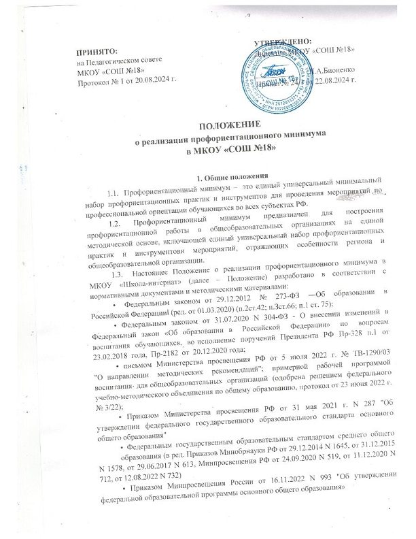• Приказом Министерства просвещения РФ от 23 ноября 2022 г. N 1014 "Об утверждении федеральной образовательной программы среднего общего образования"
• Программой курса внеурочной деятельности «Билет в будущее» (одобрена решением федерального учебно-методического объединения по общему образованию, протокол от 29 сентября 2022 г. № 7/22);
• Примерной рабочей программой курса внеурочной деятельности «Профориентация» (Одобрена решением федерального учебно-методического объединения по общему образованию, протокол 5/22 от 25.08.2022 г.);
• Письмом Минпросвещения России от 20.03.2023 №05-848 «О направлении информации» (Методические рекомендации по реализации профориентационного минимума в общеобразовательных организациях РФ).
1.4. Настоящее Положение направлено на формирование системы профессиональной ориентации обучающихся 6-11 классов и предназначено для обеспечения ее функционирования и дальнейшего развития. Положение включают в себя описание комплекса мер по формированию готовности к профессиональному самоопределению обучающихся с учетом их индивидуальных особенностей, а также с учетом запросов экономики в кадрах, специфики рынка труда Ставропольского края.
1.5. Настоящее положение регулирует деятельность всех категорий управленческих и педагогических работников, принимающих участие в реализации профориентационного минимума в МКОУ «СОШ №18».
2. Цели и задачи реализации профориентационного минимума
2.1. Цель реализации профориентационногоминимума – выстраивание системы профессиональной ориентации обучающихся, которая реализуется в образовательной, воспитательной и иных видах деятельности обучающихся.
2.2. Задачи:
• развитие нормативно-правового обеспечения профориентационной деятельности в образовательной организации;
• разработка информационно-методических материалов, обеспечивающих реализацию профориентационной работы с учетом возможностей образовательной организации и социальных партнеров;
• определение особенностей реализации профориентационной работы в различных организационных видах деятельности обучающихся: урочной, внеурочной, воспитательной, внешкольной;
• систематизация и описание возможных моделей профессиональной ориентации обучающихся;
• включение профориентационную работу профессиональных образовательных организаций, организаций высшего образования, компаний - работодателей, центров занятости населения, родительского сообщества;
• включение в профориентационную работу профилактической деятельности, направленной на поддержку обучающихся «группы риска»: обучающихся с прогнозируемыми затруднениями трудоустройства.

3. Направления и содержание профориентационного минимума
3.1. Профориентационный минимум реализовывается по следующим направлениям:
- УРОЧНАЯ ДЕЯТЕЛЬНОСТЬ, которая включает: профориентационое содержание уроков по предметам, входящим в обязательную часть учебного плана, где рассматривается значимость учебного предмета в профессиональной деятельности; а также дополнительных предметов и курсов части учебного плана, формируемых участниками образовательных отношений, что отражается в содержании рабочих программ по предметам. Для реализациипрофориентационного содержания в ходе проведения урочных занятий используются цифровые электронные образовательные ресурсы, а также выполнение проектов профориентационной направленности (в рамках проектной деятельности учебного плана).
- ВНЕУРОЧНАЯ ДЕЯТЕЛЬНОСТЬ, которая включает: профориентационную
диагностику (диагностику склонностей, диагностику готовности к профессиональному самоопределению); профориентационные уроки; проектную деятельность; реализацию профориентационных программ, консультации педагога и психолога, моделирующие профессиональные пробы в онлайн-формате и другие в соответствии с рабочей программой курса внеурочной деятельности. Наряду с использованием Примерной рабочей программы курса внеурочной деятельности «Билет в будущее» и Примерной рабочей программой курса внеурочной деятельности «Профориентация», разработанной Институтом стратегии развития образования РАО, учитель вправе разработать профориентационный курс с учетом специфики класса, в т.ч. с учетом профиля обучения на уровне среднего общего образования и с учетом регионального компонента.
- ВОСПИТАТЕЛЬНАЯ РАБОТА, которая включает: экскурсии на производство, экскурсии и посещение лекций в образовательных организациях СПО и ВО, посещение профориентационной выставки «Лаборатория будущего» и других, посещение профессиональных проб, выставок, ярмарок профессий, дней открытых дверей в образовательных организациях СПО и ВО, открытых уроков технологии на базе колледжей, встречи с представителями разных профессий и др., а также конкурсы профориентационнойнаправленности (в том числе в рамках Российского движения детей и молодежи, Движение Первых, Юнармии, реализации проекта «Россия – страна возможностей», чемпионатов «Абилимпикс», «Профессионалы» и др.) Содержание направления «Воспитательная работа» отражается в Рабочей программе воспитания в составе основных образовательных программ основного общего и среднего общего образования (модуль «Профориентация», Календарный план воспитательной работы, План работы классного руководителя).
- ДОПОЛНИТЕЛЬНОЕ ОБРАЗОВАНИЕ, которое включает в себя выбор и посещение занятий в рамках дополнительного образования с учетом склонностей и образовательных потребностей обучающихся. Профориентационное содержание отражается в дополнительной общеобразовательной программе.
- ВЗАИМОДЕЙСТВИЕ С РОДИТЕЛЯМИ (законными представителями).В рамках взаимодействия с родителями (законными представителями) проводится тематических родительских собраний, тематические рассылки по электронной почте и с помощью мессенджеров, в том числе о процессе профессионального самоопределения ребенка, а также участие родительского сообщества во встречах с представителями разных профессий (модуль «Работа с родителями» в Рабочей программе воспитания).
- ПРОФИЛЬНЫЕ ПРЕДПРОФЕССИОНАЛЬНЫЕ КЛАССЫ. Образовательная
организация прописывает данное направление с учетом социального запроса, кадровых и материальных возможностей, а также перспектив получения профессионального образования обучающимися; в общеобразовательной организации открываются профильные классы на уровне среднего общего образования: естественнонаучный, гуманитарный, социально-экономический, технологический, универсальный; в рамках которых могут быть уточнены направления предпрофессиональной подготовки с учетом профориентационной направленности (медицинские, инженерные, педагогические, экономические классы и т.д.). Порядок приема в профильные классы, содержание и организация профильного обучения регламентируются локальными актами ОО.
- ПРОФЕССИОНАЛЬНОЕ ОБУЧЕНИЕ. Образовательная организация прописываетреализацию профессионального обучения на основе партнерских соглашений с организациями СПО, ВО, предприятиями.
3.2. Уровни реализации профориентационного минимума:
• Базовый уровень (рекомендованная учебная нагрузка - не менее 40 часов в год);
• Основной уровень (рекомендованная учебная нагрузка - не менее 60 часов);
• Продвинутый уровень (рекомендованная учебная нагрузка - не менее 80 часов).
Образовательная организация самостоятельно выбирает уровень реализации и содержание профориентационной работы в рамках программ основного общего и среднего общего образования в зависимости от своих приоритетов развития и возможностей:
Уровень  Направления | Базовый  (40 часов) | Основной  (60 часов) | Продвинутый  (80 часов)
Урочная деятельность  (Предметные уроки/Технология) | 2 | 9 | 11
Внеурочная деятельность | 34 | 34 | 34
Воспитательная работа (модуль «Профориентация»,классные часы) | 2 | 12 | 18
Дополнительное образование | 1 | 3 | 3
Профессиональное обучение | - | -
Взаимодействие с родителями | 1 | 2 | 4
Профильные  Предпрофильные классы | - | (Все направления на базе профильных классов)

4. Организационные основы реализации профориентационного минимума
4.1. Для реализациипрофориентационного минимума в общеобразовательной
организации создается рабочая группа, в состав которой могут входить руководители и заместители руководителя общеобразовательной организации, педагогические работники, обучающиеся, родители (законные представители) обучающихся, представители организаций-партнеров (СПО, ВО, предприятий и др.).
4.2. Рабочая группа представляет предложения по реализации профориентационногоминимума в общеобразовательной организации с учетом уровня и содержания профориентационной деятельности.

